МДОУ
детский сад
общеразвивающего вида №39
п. Молодежный
«Солнышко»

КОНСПЕКТ ЗАНЯТИЯ

«О хлебе».

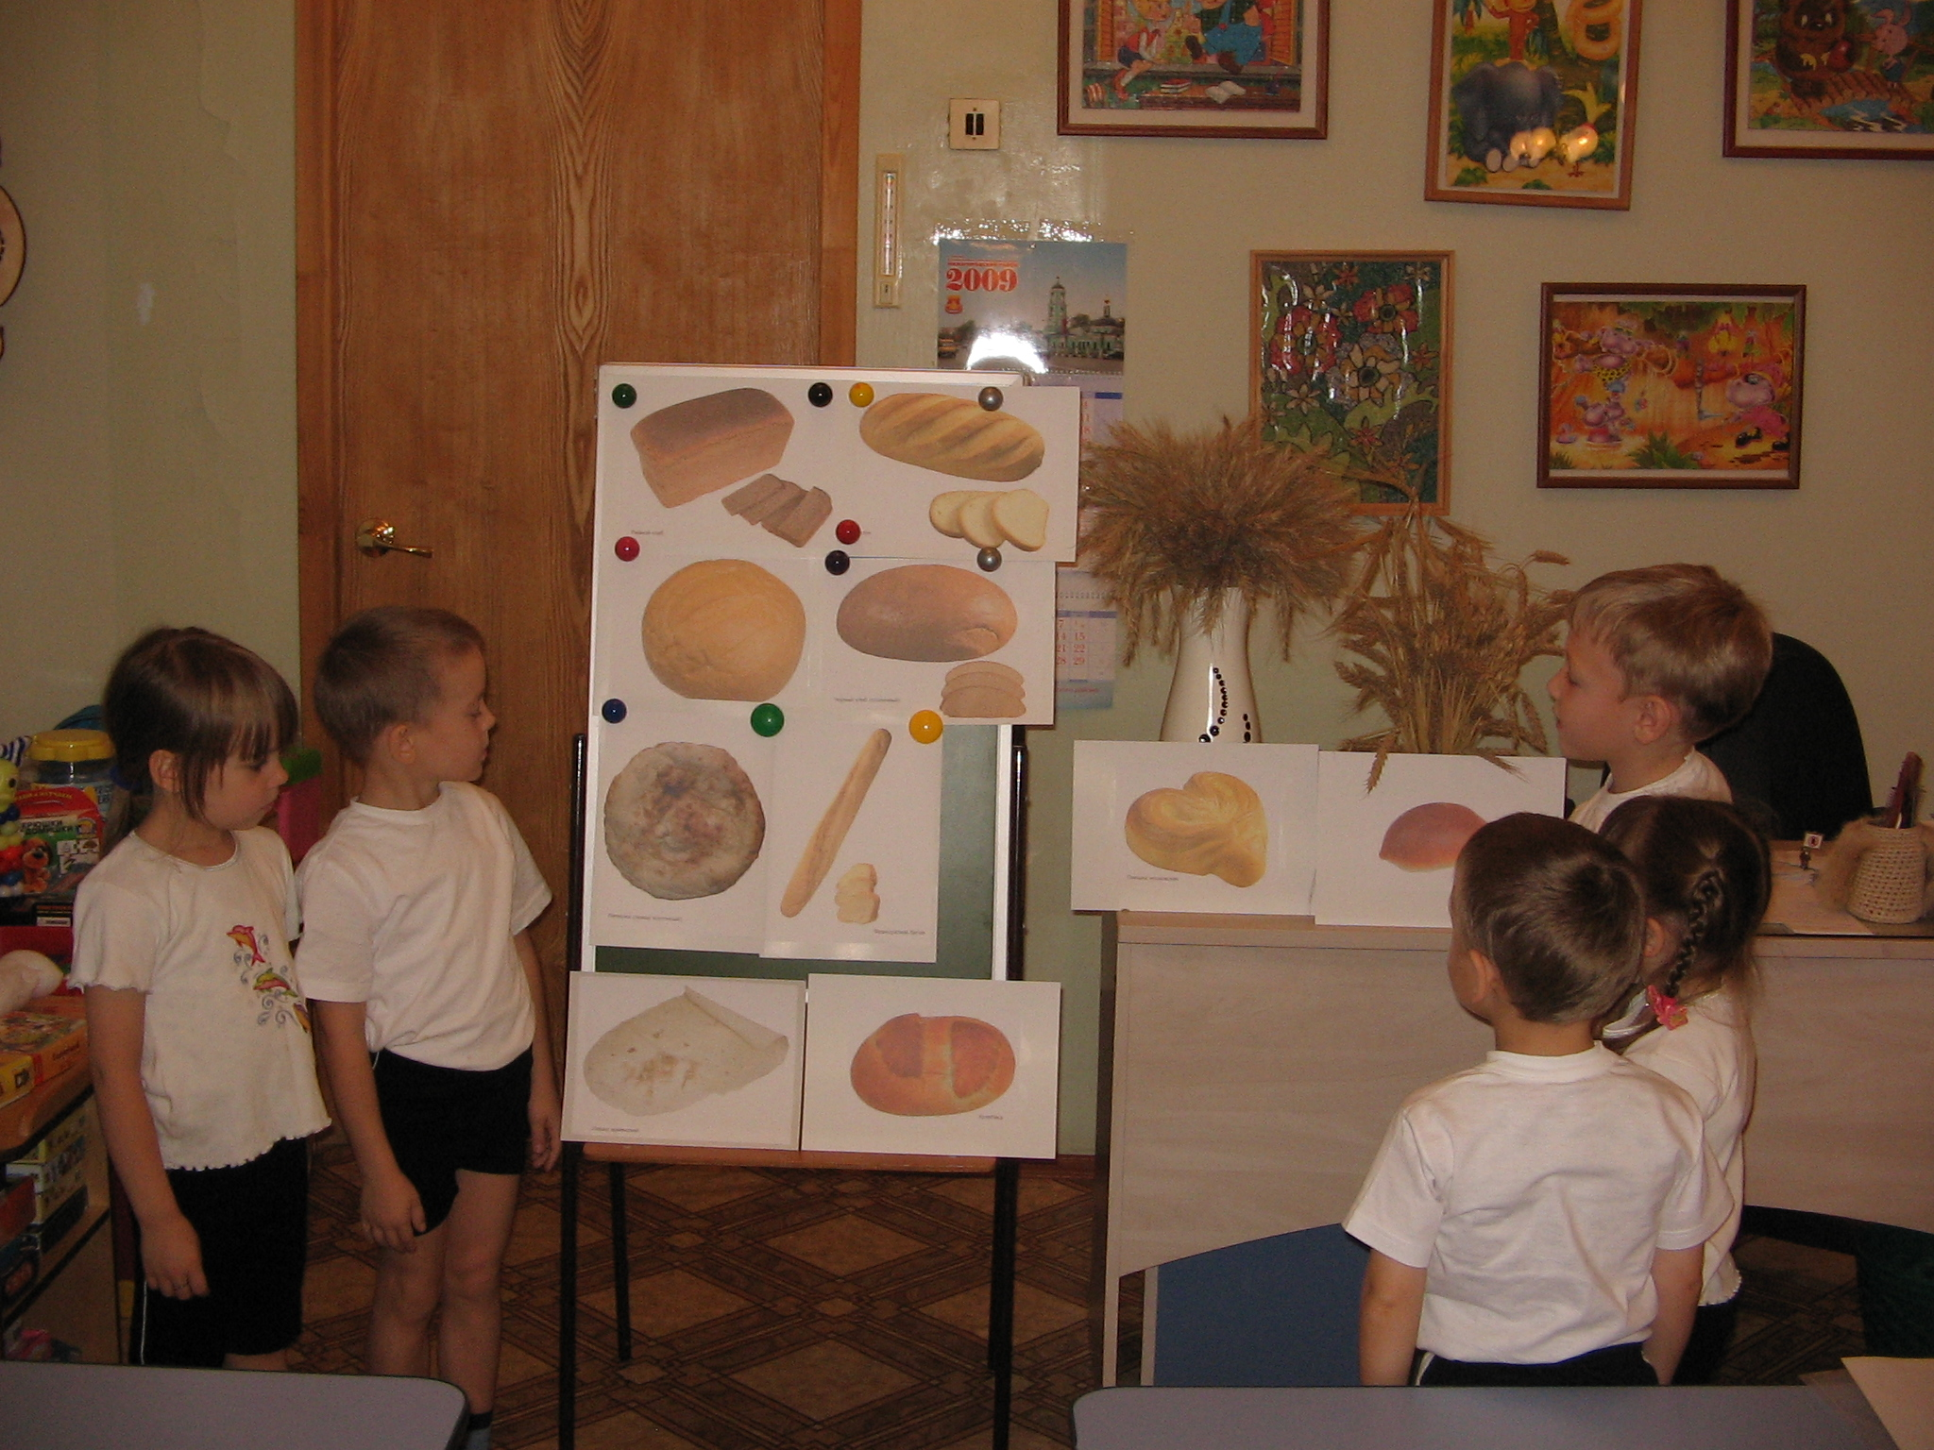

Воспитатель: Серова И. Б.

Цель: уточнить представления детей о том, какой путь проходит зерно, чтобы стать хлебом; учить беречь хлеб, с уважением относиться к людям, его выращивающим.
Предварительная работа. За несколько дней до занятия воспитатель организует беседу завхоза детского сада с подгруппой детей на тему, сколько хлеба ежедневно привозят в дошкольное учреждение. Дети наблюдают за выгрузкой хлеба, пытаются сосчитать кирпичики черного хлеба и батоны белого.

Ход занятия.
Воспитатель спрашивает детей, много ли хлеба ежедневно доставляют в детский сад, много ли его поступает в магазин, сколько хлеба надо выпечь, чтобы накормить людей их родного города (поселка), почему так много надо хлеба.
- Вот я сказала «хлеб надо выпечь»,— продолжает разговор педагог.— Да, хлеб выпекают в хлебопекарнях, на хлебозаводах. А из чего пекут хлеб? Пекут из муки, добавляя в нее дрожжи, сахар, соль и другие продукты. Но главный продукт - мука. Хлеб бывает черный и белый. (Показывает.) Как получается такой разный по виду и вкусу хлеб? Правильно, его выпекают из разной муки. Белый хлеб — из пшеничной, черный — из ржаной. Откуда же берутся пшеничная и ржаная мука? Из пшеницы и ржи.
Педагог показывает детям колосья ржи и пшеницы (можно поместить на фланелеграфе рисунки колосков, а рядом — изображения пакетов с мукой).
- Взгляните,— говорит педагог,— это пшеничные зерна, а вот пшеничная мука. Есть между ними разница? Значит, чтобы получить муку, зерна надо размолоть. А еще раньше — добыть их из колючих колосков — обмолотить колоски. Повторите, что сделать.
Посмотрите на эту картину: вот идут по хлебному полю — так говорят: хлебное поле — комбайны. Они скашивают рожь или пшеницу и одновременно обмолачивают. Зерно поступает в бункер. Когда бункер наполнится зерном, подъезжает грузовая автомашина, и зерно с помощью специального устройства пересыпают в ее кузов.
Комбайн продолжает работать, а машины с зерном идут на приемные пункты. Там зерно взвешивают, определяют его качество, решают, куда это зерно дальше отправить. А отправить его можно на мельницу или на элеватор. Элеваторы — это специальные сооружения для длительного хранения зерна. На элеваторах зерно может храниться несколько лет, до тех пор, пока оно не потребуется, пока не придет время заменить его зерном нового урожая. Поняли, что такое элеватор? Не забыли, куда везут машины хлеб с полей?
Из зерна, поступившего на мельницы, мелют муку. Ее отправляют в хлебопекарни и в магазины. В хлебопекарнях пекут хлеб для продажи населению. В магазине муку покупают все, кто захочет, кто собирается печь пироги, блины, булочки и другие вкусные изделия.
«Хочешь есть калачи — не сиди на печи»,— гласит русская народная пословица. (Повторяет пословицу.) Вы догадались, о чем идет речь? Правильно, хочешь калачей — трудись!
А теперь проследим путь хлеба к нашему столу с самого начала.
Весной, вспахав поля, хлеборобы — запомните, дети, это слово — засевают их пшеницей и рожью. Из зерна вырастают колосья, в них созревают новые зерна. И тогда выходят на поля мощные машины — комбайны. Комбайны скашивают и обмолачивают пшеницу (рожь), загружают ее в кузова машин, а машины отправляются на приемные пункты. С приемных пунктов зерно поступает на мельницы и элеваторы. С мельниц оно идет в хлебопекарни. Там выпекают душистые караваи и буханки пшеничного и ржаного хлеба.
Вот лежит каравай
У меня на столе.
Черный хлеб на столе -
Нет вкусней на земле!
(Я. Дягутите. Каравай)
Итак, сегодня, дорогие дети, вы узнали, легка ли дорога хлеба к нашему столу. Как вы думаете, легка?
Чтобы на нашем столе всегда был свежий душистый хлеб с хрустящей корочкой, трудятся люди, много людей. Хлеборобы засевают зерном поля, выращивают хлеб и обмолачивают его. Шоферы доставляют зерно с полей на элеваторы и мельницы, мукомолы мелют его, пекари выпекают хлеб.
Вы, дети, живете в Союзе Советских Социалистических Республик — богатой и сильной стране. Ваша семья может купить столько хлеба, сколько потребуется. Однако хлеб надо беречь, не оставлять недоеденные куски, не выбрасывать их. Когда вы будете есть хлеб, вспомните, сколько человеческого труда вложено в каждую буханку ржаного хлеба, в каждый каравай пшеничного.

